**7.7 Оснащение медицинского кабинета**

**1.Медицинский кабинет**

**2.наличие лицензии на медицинскую деятельность или договор с организацией здравоохранения имеющей лицензию на медицинскую деятельность с правом медицинского обслуживания детей.**

Медицинский кабинет в школе находится на первом этаже общая площадь кабинета 15,4 м2

Медицинское обслуживание обучающихся организовано по договору ТОО "Viamedis" медицинской сестрой Овчар Юлией Анатольевной. 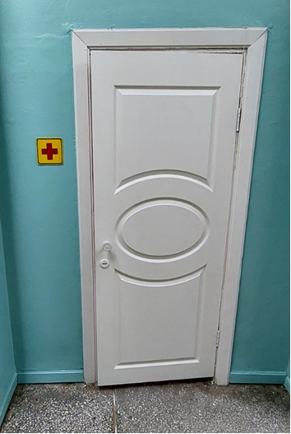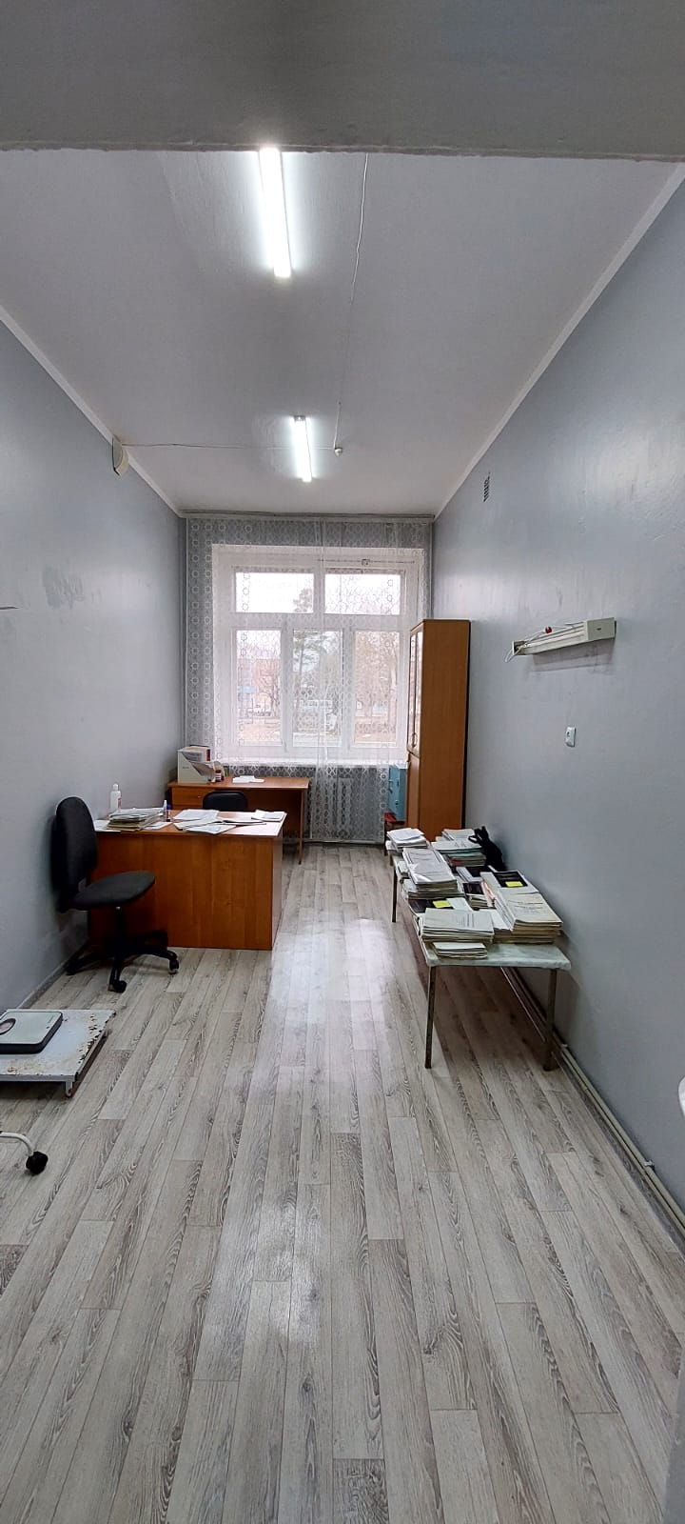

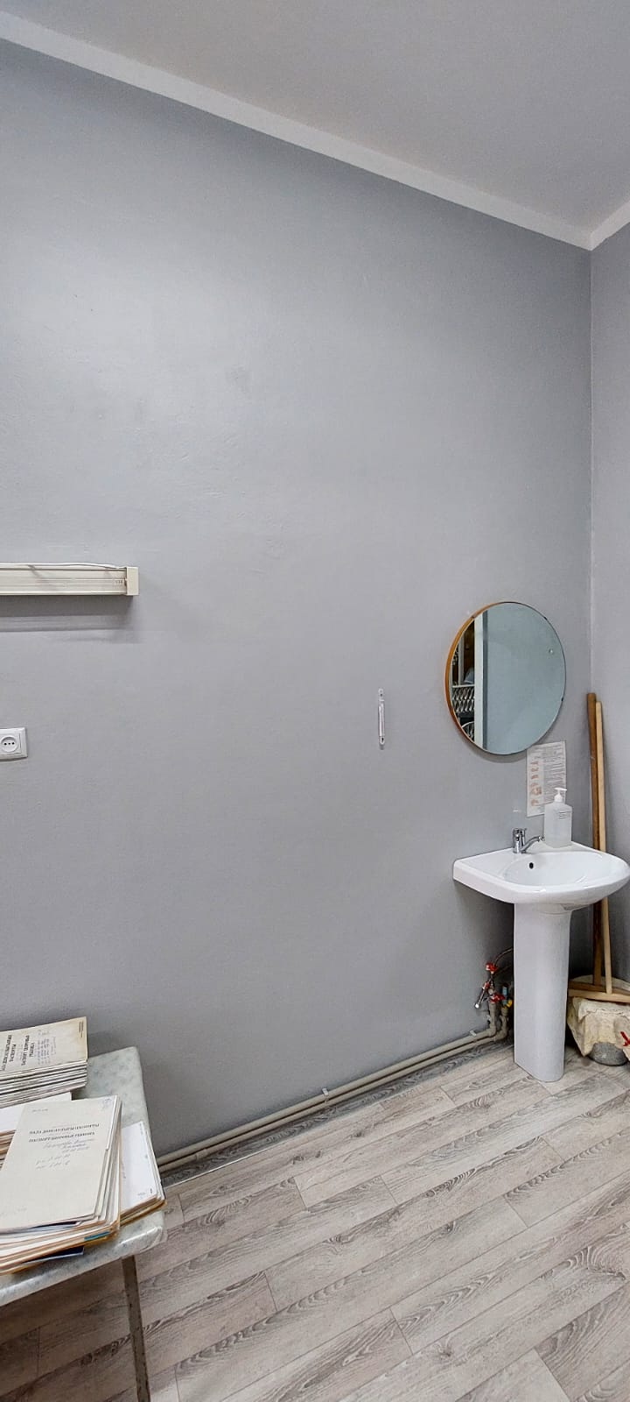

На втором этаже расположен процедурный кабинет оснащенный холодильником, бактерицидной лампой, рецеркулятором, раковиной с холодной и горячей водой, жидким мылом и сушилкой для рук.

